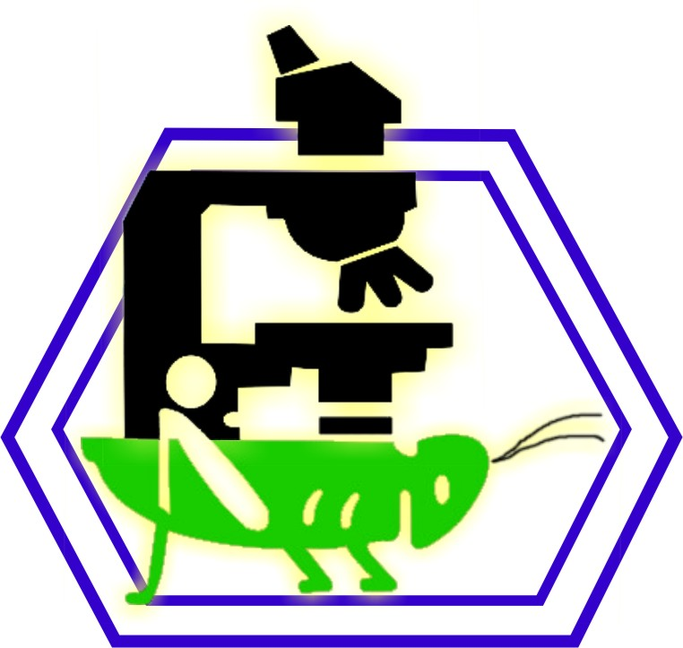

Universidad Autónoma Agraria
Antonio Narro

DIVISIÓN DE AGRONOMÍA
DEPARTAMENTO DE PARASITOLOGÌA
PROGRAMA ANALÍTICO

FECHA DE ELABORACION : AGOSTO DE 1997
FECHA DE ACTUALIZACIÒN: FEBRERO DE 2008

DATOS DE IDENTIFICACION.

NOMBRE DE LA MATERIA: FITONEMATOLOGIA

CLAVE: PAR 409

DEPARTAMENTO QUE LA IMPARTE : PARASITOLOGIA

NÚMERO DE HORAS TEORÍA: 3

NÚMERO DE HORAS PRÁCTICA : 2

NÚMERO DE CRÉDITOS : 8

CAARRERA(S) EN LA(S) QUE SE IMPARTE : I.A.P.

PREREQUISITO: MICROBIOLOGÍA, ZOOLOGÍA, FITOPATOLOGÍA 1.

OBETIVO GENERAL:

El alumno contará con los conocimientos, necesarios para el estudio de la morfología – fisiología, taxonomía, manejo de nematodos y tópicos relacionados con la fitonematología, dentro del contexto nacional e internacional.

METAS EDUCACIONALES:

El alumno al finalizar el curso, será capaz de observar detalladamente, la morfología del nematodo, podrá ubicar dentro de la taxa de nematologia , a los géneros de importancia dentro de la fitosanidad y podrá realizar diagnósticos y recomendaciones para el manejo de nematodos.

TEMARIO
CRONOGRAMA

TEORÍA PRÁCTICA

- El Phyllum Nematoda 12 6
Características generales de los nematodos tanto externas como internas.

- Morfología Externa del Nematodo
La cutícula ó exoesqueleto
Aberturas externas a través de la cutícula
Substancias que componen a la cutícula
Capas de la cutícula
Funciones de la cutícula
Partes de la cabeza
Los labios como componentes de la parte anterior de la cabeza
Otros componentes de la cavidad somática (Pseudoceloma). Aletas, Anillos, Cilios.

- Anatomía y Fisiología Interna
Sistema muscular
Músculos en general del nematodo
Sistema Digestivo
Partes generales del sistema digestivo desde apertura oral hasta la región anal.
Labios, recto y ano, su función de cada uno de estos componentes.
Sistema reproductor, componentes y función
Sistema reproductor masculino
Sistema reproductor femenino
Formas de reproducción
Proceso de la fecundación
Sistema nervioso
Divisiones del sistema nervioso
Órganos sensoriales. Táctiles.

- Ciclo Biológico.
Aspectos importantes del ciclo biológico
Ejemplos de ciclos biológicos

TERCERA PARTE: TAXONOMIA DE NEMATODOS 18 14

Objetivo: Lograr que el estudiante sea capaz de identificar los principales géneros de nematodos, de importancia agronómica para que estos sean ubicados en sus respectivas taxas.

- Distintos Criterios de los especialistas en la Ubicación Taxonómica de los nematodos
1.1. Ubicación taxonómica de acuerdo con:
Chitwood, B. G. y M.B. Chitwood. 1950.
Golden, A. M. 1971
Maggenti, A. R. 1981.
Luc, M. et al. 1987.

- Desglose del Phyllum Nemata y Características Importantes.
- Descripción de la Clase Adenophorea

- Características a nivel de Orden
- Descripción del Orden Dorylaimida
- Descripción de las familias: Dorylaimidae, Longidoridae y Trichodoridae
- Descripción de los géneros de importancia correspondientes a cada una de las familias citadas.
- Especies importantes de cada uno de los géneros fitoparásitos.
  - Descripción del Orden Mononchida. Su importancia

- Descripción de la Clase Secernentea
Características a nivel de Clase
4.1 Descripción del Orden Rhabditida
4.2 Descripción del Orden Tylenchida. Características a nivel Orden
4.3 Suborden Tylenchina
  - Descripción de las superfamilias: Tylenchoidea y Criconematoidea.
  - Familias de Tylenchoidea
Descripción de los géneros correspondientes a cada una de las familias citadas
Características de los géneros de importancia agrícola
Especies importantes de cada uno de los géneros citados
  - Suborden Aphelenchina
  - Descripción de la Superfamilia:
Aphelenchoidae, Aphelenchoididae, Paraphelenchidae, Seinuridae y Entophelenchidae
Características de los géneros de importancia fitoparasítica
Especies importantes de cada uno de los géneros citados

CUARTA PARTE: TOPICOS DE NEMATOLOGIA VEGETAL

AVANZADA 9 6
Objetivo: Hacer una revisión de temas de importancia, dentro del estudio de la
nematología, para lograr que el estudiante se informe sobre las
distintas áreas adyacentes al presente estudio.
- Nematodos vectores de virus
- El parasitismo de los nematodos
- La sintomatología de los nematodos que ocasionan daño a los vegetales.
- Plantas hospedantes de nematodos.

QUINTA PARTE: DESCRIPCIÓN DE LOS TIPOS DE
CONTROL PARA NEMATODOS FITOPARASITOS 9 6
Objetivo: El estudiante deberá de tener el conocimiento, de seleccionar el control mas adecuado para lograr que los organismos, no causen daño de importancia económica.

- Aspectos Generales a Considerar para un control adecuado de nematodos
- El Control Cultural Aplicado a la Nematología
- El Control Legal Aplicado a la Nematología
- El Control por medio de Factores Físicos Aplicado a la Nematología
- El Control Biológico Aplicado a la Nematología
- El Control Químico Aplicado a la Nematología
- Manejo Integrado de Nematodos

TOTAL 48 32

METODOS Y MEDIOS
Exposición oral del tema por el maestro e intervención del alumno o por información bibliografica obtenida en la biblioteca, como se anota en el programa de practicas, se desarrollarán trabajos de laboratorio, por parte de los alumnos, guiados por el maestro, así mismo se complementa este aspecto con salidas al campo.

PROGRAMA ANALÍTICO DE PRACTICAS.
- Conocimiento del material de laboratorio y campo
- Tipos de muestreo para la obtención de muestras de suelo, sistemas radicales y parte área de la planta para el análisis en el laboratorio.
- Obtención de nematodos por el método de embudo de Baermann y por el método de centrífuga
- Montaje de nematodos filiformes
- Metodología para la extracción y montaje de los géneros Heterodera, Globodera y Meloidogyne.
- Extracción de nematodos endoparásitos de vegetales
- Taxonomía de nematodos
- Aplicación de nematicidas fumigantes y no fumigantes para el control de nematodos.
- Estudios de relacionados con investigaciones en control biológico.

EVALUACIÓN DE LA MATERIA
3 Exámenes parciales 100 puntos cada uno 80 %
Asistencia. Laboratorios y Examen práctico 10 %
Exposición de la investigación científica 10 %___
Total 100 %

BIBLIOGRAFÍA BASICA Y COMPLEMENTARIA

- Bird, S.A. F. 1971. The Structure of Nematodes Academic Press. New York. 318 p.

- Cepeda, S. M. 1995. Prácticas de Nematología Agrícola. Ed. Trillas. México. 105 p.

- Cepeda, S. M. 1996. Nematología Agrícola. Ed. Trillas. México. 305 p.

- Cepeda, S.M. 2001. Nematodos de los Futales. Ed. Trillas. México. 280 p.

- Chitwood, B. G. and M.B. Chitwood. 1950. Introduction to Nematology. University Park Press. Ondon. 334 p.

- Christie, J.R. 1976. Nematodos de los Vegetales. Su Ecología y Control. Trad. Del ingles Ed. Limusa. México 275 p.

- Croll, N. A. and B. E. Mattehews. 1977. Biology of Nematodes. Publ. Halseted press. John Wiley and Sons Inc New York. 201 p.

- Dropkin, P. et al. 1989. A reappraisal of Tylenchina (Nemata). Estraits de: Rerve de Nematology. ORSTOM. París. 171 p.

- Golden, A. M. 1971. Clasification of the Genera and Higher Categories of the Order Tylenchida (Nematoda). Pp. 191-232. In. Plant Parasitic Nematodes. Ruckerman, B. M. et al (eds) Academic Press. London.

- Maggenti, A. R. 1981. General Nematology. Springer-Verlag. New York. 372 p.

- Mai, F,W. 1975. Pictorial key to Genera of plant Parasitic Nematodes. Cornell Univ. Press. London 219 p.

PROGRAMA ELABORADOPOR:
DR. MELCHOR CEPEDA SILLER

PROGRAMA ACTUALIZADO POR:
DR. MELCHOR CEPEDA SILLER

